ЗАТВЕРДЖЕНО
Науково-методичною радою
Державного університету
«Житомирська політехніка»
протокол від «__»_______ 20__ р. №___



МЕТОДИЧНІ РЕКОМЕНДАЦІЇ
для проведення практичних занять
з навчальної дисципліни
«Гідрологія»

для студентів освітнього ступеня «БАКАЛАВР»
денної форми навчання
спеціальності 101 «Екологія»
освітньо-професійна програма «Екологія»
та 183 «Технології захисту навколишнього середовища»
освітньо-професійна програма «Технології захисту навколишнього середовища»
гірничо-екологічний факультет
кафедра екології

Розглянуто і рекомендовано
на засіданні кафедри екології
протокол від «25» січня 2020 р. № 1

Розробники: к.т.н., доцент кафедри екології Єльнікова Т.О.,
к.т.н., доцент кафедри екології Дорощенко В.В.

Житомир
2020
Методичні рекомендації для проведення практичних занять з навчальної дисципліни «Гідрологія» для студентів освітнього рівня «Бакалавр» денної форми навчання зі спеціальностей: 101 «Екологія» освітньо-професійна програма «Екологія» та 183 «Технології захисту навколишнього середовища» освітньо-професійна програма «Технології захисту навколишнього середовища».

Розробники: к.т.н., доцент кафедри екології Єльнікова Т.О.,
к.т.н., доцент кафедри екології Дорощенко В.В.

Рецензенти: к.т.н., доцент кафедри екології Скиба Г.В. (Державний Університет «Житомирська політехніка»);
к.т.н. доцент кафедри маркшейдерії Башинський С.І. (Державний Університет «Житомирська політехніка»)

ВСТУП

Основна мета дисципліни - отримати знання щодо формування водного стоку, водного балансу, водообміну, проточності, рівневого та термічного режимів водойм.

Об'єкт вивчення гідрології - це океани, моря, річки, озера та водосховища, болота та скупчення вологи у вигляді снігового покриву, льодовики, ґрунтові та підземні води.

Предметом вивчення гідрології, зокрема, є поширення води на земній кулі, її фізичний вплив на суходіл, значення води для життя на Землі.

Метою практичних робіт є засвоєння методів, за допомогою яких можна досліджувати головні гідрологічні характеристики водних екосистем.

У результаті вивчення гідрології студенти-екологи повинні демонструвати наступні показники знань, умінь та навичок:

Знання:
- закономірності та взаємозв’язки гідрологічних процесів із кліматом і динамікою атмосфери, із рельєфом і ґрунтово-рослинним покривом та ін.; класифікацію водних об’єктів, уміти показати взаємозв’язок окремих б’єктів гідросфери; взаємозв’язок окремих гідрологічних процесів у водних об’єктах різних типів; основні фізичні закономірності під час пояснення різних гідрологічних процесів і явищ; оновні фізичні й хімічні властивості води та їх роль у гідрологічних і природних процесах.
Уміння:
- пояснювати основні закономірності просторочасової мінливості гідрологічних характеристик; визначати основні морфометричні характеристики річкових басейнів; оцінювати види живлення річок на гідрографі стоку; здійснювати розрахунки складових річкового стокузастосовувати гідрологічні знання при вирішенні завдань по оцінці об'єктів, напрямків і швидкостей водної міграції різноманітних забруднювачів довкілля; проводити обробку та аналіз гідрологічних спостережень, виявляти зв'язки між кліматичними, гідрологічними та екологічними процесами; оцінювати водні ресурси різних районів земної кулі, пов'язувати їх з іншими природними умовами та ресурсами, станом і перспективами розвитку біосфери.
Навички:
- самостійного виконання гідрологічних розрахунків і спеціальних графічних побудов, а також аналізу отриманих результатів; визначення гідрографічних характеристик річки та її басейну; оцінки якості поверхневих вод із точки зору екологічного благополуччя.
Практичне заняття 1 (2 год.)

Тема: Ознайомлення із структурою гідрологічної науки та водних об’єктів

Мета: визначити предмет та задачі вивчення гідрології, прослідкувати основні етапи розвитку науки, виявити зв'язок гідрології з іншими науками, проаналізувати основні методи гідрологічних досліджень.

Обладнання: олівці, лінійки, фізична карта світу.

Хід роботи:

Завдання 1. Зобразити у вигляді схеми предмет і задачі вивчення гідрології.

Предмет вивчення
гідрології

Задачі вивчення гідрології

Завдання 2. Заповнити таблицю «Історія розвитку гідрології як науки».

Період (століття, рік) | Країна | Імена вчених та дослідників | Об’єкт дослідження | Методи,  прилади | Результати досліджень

Завдання 3. Виявити зв'язок гідрології з іншими науками і назвати основні питання, що їх об’єднують.
Зв'язок гідрології з науками:

Метеорологія
Фізика
Хімія
Геологія
Ґрунтознавство
Геоморфологія

…
…
…
…
…
…

Завдання 4. Вивчити та представити у табличній формі види та визначення водних об’єктів. Результати оформити у вигляді табл. 1.
Таблиця 1
Види водних об’єктів
Види водних об’єктів | Визначення | Найбільші об’єкти (перша пятірка)
Водотоки | Водні об’єкти на земній поверхні з поступальним рухом води в руслах у бік похилу
Річка
Струмок
Канал
Водойми
Океан
Море
Озеро
Водосховище
Болото
Особливі водні об’єкти
Водоносний горизонт
Артезіанський басейн
Гідрографічна мережа

Завдання 5. Із загального списку галузей народного господарства назвати галузі, які відносяться до водоспоживачів і водокористувачів. Пояснити свою думку. Результати оформити у вигляді табл. 2.

Сільське господарство, водний туризм, промисловість, атомна та теплова енергетика, водні види спорту, зрошення земель, відпочинок на воді, гідроенергетика, комунальне господарство, рибне господарство, комунально-побутове водопостачання.
Таблиця 2

Водоспоживачі | Водокористувачі

Завдання 6. Вивчити та проаналізувати методи гідрологічних досліджень.

- Методи польових досліджень (експедиційні та стаціонарні).
Експедиційні – проведення відносно короткочасних (від декількох днів до
кількох років) експедицій на водних об’єктах.
Стаціонарні – проведення тривалих спостережень в окремих місцях водних об’єктів – на спеціальних гідрологічних постах і станціях.
2. Нетрадиційні методи – дистанційні вимірювання з допомогою локаторів, аерокосмічні знімки та спостереження, автономні реєструючи системи (автоматичні гідрологічні пости на річках, буйкові станції в океанах).
3. Емпіричний та статистичний методи – встановлення зв’язків між різними гідрологічними характеристиками, прогнозування гідрологічних явищ за допомогою сучасних прийомів обробки даних спостережень та математичної статистики.
4. Методи математичного та імітаційного моделювання, системного аналізу.

Терміни та поняття: гідрологія, предмет і задачі гідрології, основний зміст гідрологічних досліджень, ніломіри, акведуки, гідрометрія, гідрографія, гідрофізика, гідрохімія, водоспоживачі, водокористувачі.

Контрольні запитання:

- Що вивчає наука гідрологія? Що є предметом вивчення гідрології? Які основні задачі вивчення гідрології?
- В чому полягає основний зміст гідрологічних досліджень?
- Де з’явилися перші зачатки гідрології?
- Як розвивалася наука у Давньому Єгипті, Давній Греції, Давньому Римі?
- Охарактеризуйте розвиток гідрології у епоху Відродження, в 17-19 століттях.
- Назвіть відомих вчених та їх внесок у розвиток науки. Як і коли почалися перші гідрологічні спостереження у Росії?
- Коли і де вперше з’явився термін «Гідрологія»?
- Прослідкуйте зв'язок гідрології з метеорологією, геологією, ґрунтознавством, фізикою, хімією, математикою та ін. Вкажіть практичне значення гідрології як науки.
- Які галузі називають водоспоживачами і водокористувачами? В чому їх різниця? Які ще проблеми вирішує гідрологія крім задоволення потреб водоспоживачів і водокористувачів?

Практичне заняття 2 (2 год)

Тема: Гідросфера та її походження. Водні об’єкти.
Фізико-хімічні властивості води

Мета: узагальнити основні відомості про гідросферу як складову географічної оболонки земної кулі та її походження, дати характеристику водним об’єктам, вивчити хімічні та фізичні властивості води, проаналізувати розподіл води на земній кулі.
Обладнання: олівці, лінійка, фізична карта світу, атласи.

Хід роботи

Завдання 1. Виявити, в чому полягає взаємозв’язок гідросфери з іншими оболонками земної кулі.

ГІДРОСФЕРА
…
АТМОСФЕРА
ЛІТОСФЕРА
БІОСФЕРА
…
…

Завдання 2. Дати письмове пояснення наступних термінів (таблиця 3): водні об’єкти, водотоки, особливі водні об’єкти, водозбір.

Завдання 3. Користуючись матеріалами лекції, скласти таблицю «Гідрологічні характеристики водних об’єктів». Письмово проаналізувати такі поняття, як гідрологічний стан, гідрологічний режим та гідрологічні процеси.
Таблиця 3
Характеристики водного об’єкту або режиму
Характеристики водного об’єкту або режиму | Основні елементи | Одиниці виміру
1. Водний режим. | 1. Рівень води.  2.  3. і т.д. | м або см над 0 поста
2. Тепловий режим
3. Льодовий режим
4. Режим наносів
5. Форма і розмір водного об'єкта

Завдання 4. Познайомитися з розповсюдженням природних вод на земній кулі (таблиця 4). Користуючись даними таблиці, побудувати стовпчикові діаграми для площ розповсюдження та об’єму природних вод.
Таблиця 4
Розподіл та обсяги води у гідросфері
Частина  гідросфери | Об’єм води
Частина  гідросфери | Тис км³ | % від загального об’єму
Світовий океан | 1370323 | 93,96
Підземні води | 60000 | 4,12
Зокрема зони активного водообміну | 4000 | 0,27
Льодовики | 24000 | 1,65
Озера | 280¹ | 0,019
Ґрунтова волога | 85² | 0,006
Пари атмосфери | 14 | 0,001
Річкові води | 1,2 | 0,0001
Всього | 1454193 | 100

¹ — в тому числі 11 тис води у водосховищах.
² — в тому числі близько 2 тис. км³ зрошувальних вод.
Завдання 5. Вивчити та записати основні хімічні властивості води. Виявити головні чинники формування складу вод.

Хімічно чиста вода – це сполука водню з киснем, має хімічну формулу Н₂О. Її молекула складається з 11,11% водню і 88,89% кисню.

Молекулярна структура води:

- (H₂O)₁ – моногідроль (переважає у водяному парі)
- (H₂O)₂ – дигідроль (переважає у рідкій воді)
- (H₂O)₃ – тригідроль (переважає у льоді).
Хімічно чиста вода в природі майже не зустрічається. Природна вода є добрим розчином і тому завжди містить у собі завислі й розчинені речовини.
До числа головних іонів солей, що знаходяться у природних водах, відносяться негативно заряджені іони (аніони) (-):
- НСО3 – гідрокарбонатний;
- SО4 – сульфатний;
- Cl – хлоридний.
та позитивно заряджені іони(катіони) (+):
- Са – кальцію;
- Mg – магнію;
- Na – натрію;
- К- калію.

Природні води різного походження мають різний сольовий склад і відносяться до різних класів та груп.

Клас гідрокарбонатних вод (НСО₃⁻) – переважає в річковій воді
Клас хлоридних вод (Сl⁻) – в морській воді
Клас сульфатних вод (SO₄²⁻) – в солонуватих водах.
Кальцієва група (Ca²⁺) – переважає в річковій воді
Натрієва група (Na⁺) – в морській воді
Магнієва група (Mg²⁺)
Калійна група (К⁺)

Біогенні речовини: сполуки азоту N, фосфору Р, заліза Fe, кремнію Si. Це перш за все нітрати (NO₃⁻), нітрити (NO₂⁻), амоній (NH₄⁺), фосфати (РО₄³⁻). Ці речовини потрапляють у воду з атмосфери, ґрунту, при розкладанні органічних сполук, при скиданні у водні об’єкти промислових, сільськогосподарських і побутових вод. У природних водах їх мало (від тисячних до десятих долей міліграм в 1 м³), але вони мають важливе значення для розвитку життєвих процесів.
Органічні речовини зустрічаються в природних водах переважно у вигляді вуглецю, кисню та водню, які складають 98,5% їхньої маси. Останні 1,5% становлять азот, фосфор, сірка, калій, кальцій та ін. елементи. Це вуглеводи, білки і продукти їх розпаду, ліпіди, гумінові кислоти та ін.
Розчинні гази: кисень (О₂), вуглекислий газ (СО₂), сірководень (Н₂S), метан (СН₄), азот (N₂).
Природні води збагачуються на кисень за рахунок надходження його з атмосфери, в результаті виділення водною рослинністю в процесі фотосинтезу. Втрачається кисень на окислення органічних речовин та виділяється в атмосферу.
Двоокис вуглецю у воду надходить при окисленні органічних речовин і виділяється з гірських порід.
Сірководень у природних водах утворюється внаслідок розпаду органічних сполук, розчинення мінеральних солей мінералів (гіпсу, сірчаного колчедану).
Азот потрапляє у природні води з атмосферного повітря внаслідок розкладу органічних залишків і відновлення сполук азоту денітрифікуючими бактеріями.
Метан у проточних природних водах знаходиться у невеликих кількостях. Але у підземних і болотних водах вміст метану може сягати 30 мг/л і більше.
Мікроелементи – це речовини, які знаходяться в природних водах у дуже малих концентраціях, у мікрограмах на літр (мкг/л). Серед них виділяють: бром В, йод І, фтор F, літій Li, барій Ва; важкі метали: залізо Fe, нікель Ni, цинк Zn, кобальт Со, мідь Сu, кадмій Cd, свинець Рb, ртуть Hg та ін.; радіоактивні елементи як природного (калій ⁴⁰ К, рубідій ⁸⁷ Rb, уран ²³⁸ U, радій ²²⁶ Ra та ін.), так і антропогенного (стронцій ⁹⁰ Sr, цезій ¹³⁷ Cs та ін.) походження.
Забруднюючі речовини – це нафтопродукти, ядохімікати (пестициди, гербіциди), добрива, миючі засоби та ін.

Чинники формування складу вод:
- фізико-географічні (рельєф, клімат, вивітрювання, ґрунтовий покрив);
- геологічні (склад гірських порід, тектонічна будова, гідрогеологічні умови);
- фізико-хімічні (хімічні властивості елементів, кислотно-лужні та окисно-відновні умови, змішування вод і катіонний обмін);
- біологічні (життєдіяльність живих організмів і рослин);
- антропогенні (штучні) – всі чинники, пов’язані з діяльністю людини.

Завдання 5. Вивчити основні фізичні властивості води. Записати аномальні властивості води (Табл.5).
Таблиця 5
Аномальні фізичні властивості води
Властивості | Порівняльна характеристика
Питома теплоємність, 4190Дж/(кг⁰С) при 15˚С | Найвища серед усіх твердих і рідких речовин, за винятком Н₃ (аміаку)
Питома теплота плавлення льоду,330 000 Дж/кг | Найвища, за винятком Н₃ (аміаку)
Питома теплота випаровування,2,5·10⁶ при 0˚С і 2,26·10⁶ Дж/ кг при 100˚С | Найвища серед усіх речовин
Температура максимальної густини, 4°С | Настає не в період замерзання, а під час більш високої температури
Поверхневий натяг | Найвищий серед усіх рідин (крім ртуті в рідкому стані)
Коефіцієнт в’язкості, 1,14 ·10⁻⁶ м²/с при 15˚С | Малий
Коефіцієнт теплопровідності,0,57 Вт/(м·⁰С) при 0˚С | Дуже малий
Прозорість | Відносно велика
Густина льоду, 917 кг/м³ | Густина льоду менша за густину рідкої води
Температура плавлення (замерзання), 0˚С | Дуже висока
Температура кипіння, 100˚С | Дуже висока

Завдання 6. Скласти таблицю « Класифікація природних вод за вмістом солей»

Ступінь мінералізації | Вміст солей | Водні об’єкти

Терміни та поняття: гідросфера, дегідратація, водні об’єкти, водотоки, водойми, особливі водні об’єкти, водозбір, гідрологічний стан водного об’єкта, гідрологічний режим, гідрологічні процеси, мінералізація, щільність води, прісні води, солонуваті води, солоні води, ропа.
Контрольні запитання:

- Яка оболонка земної кулі називається гідросферою?
- Як відбувається взаємозв’язок гідросфери з іншими геосферами Землі?
- Назвати теорії походження води на земній кулі.
- Що таке водні об’єкти? На які типи вони поділяються?
- Назвати основні гідрологічні характеристики водних об’єктів.
- Що включає в себе поняття гідрологічного стану, гідрологічного режиму та гідрологічних процесів водного об’єкта?
- Якими важливими хімічними властивостями володіє вода?
- Які фізичні властивості води?

Практичне заняття 3 (2 год.)

Тема: Кругообіг води в природі. Водний баланс. Розрахунки загальної зміни води у водному об’єкті

Мета: закріпити отримані знання про кругообіг води на земній кулі, познайомитися з поняттям водного балансу, охарактеризувати елементи водного балансу, розрахувати зміни запасів води для басейну річки.
Обладнання: лінійки, олівці, атласи.

Теоретичні відомості

Рух є основою кругообігу води – грандіозного процесу обертання води в географічній оболонці, який зв'язує всі природні води, розподіляє їх на планеті, забезпечує прісними водами рослин, тварин і людей. З кругообігом води пов'язаний розвиток ерозійних процесів і розчленування поверхні Землі.
Суть кругообігу така. Вода, випаровуючись із поверхні океану і суші, поповнює атмосферу вологою. Внаслідок підняття повітря угору воно охолоджується, а водяна пара конденсується, утворюються атмосферні опади, які випадають переважно у вигляді дощу і снігу. Дощові і снігові опади частково поглинаються ґрунтами, а вода, яка не встигає просочитися крізь землю, утворює поверхневий стік. Вона стікає зі схилів, збирається у вимивинах, балках і ярах в потоки, за розгалуженою сіткою яких потрапляє до рік. Але це лише частина материкового стоку – поверхневого. Ріки живлять підземні води внаслідок просочування ґрунтових вод через товщу осадових порід. Частина найактивніших підземних вод виходить на поверхню у вигляді джерел або дренується ріками. Ріки найчастіше одержують постійний притік саме завдяки стійкому живленню підземними водами. Води озер і морів, як і Світового океану в цілому, поповнюються також атмосферними опадами і річковими водами. Таким чином відбувається безперервне відновлення вод, що були втрачені внаслідок випаровування з поверхні океану або суходолу.
Рушійними силами кругообігу води виступають сонячна енергія і сила тяжіння. Під впливом тепла відбуваються випаровування і активні висхідні переміщення водяної пари. Затрачена на випаровування енергія звільняється при конденсації вологи в атмосфері. Сила тяжіння є причиною падіння крапель дощу, течії рік, руху ґрунтових і підземних вод.
Залежно від географічних просторів, які охоплює кругообіг води, його особливостей формування, розрізняють малий і великий кругообіги (рис. 1). Малий кругообіг відбувається за схемою: випаровування води з поверхні океану – перенесення водяної пари над океаном та її конденсація – опади на поверхню океану. Великий кругообіг також бере свій початок від випаровування води з поверхні Світового океану, але далі водяна пара і хмари переміщуються вітрами над акваторією у повітряний басейн суходолу, де і відбувається конденсація вологи і випадання атмосферних опадів. Цей процес є основним джерелом відновлення прісних водних ресурсів на Землі – найбільш цінних для життя людини. З часом перенесена з океану на сушу вода повертається поступово назад з материковим стоком, при цьому значні її обсяги витрачаються на випаровування і транспірацію рослин. Так завершується великий кругообіг води.
Кругообіги води в атмосфері розпочинаються не лише над океанами, а й над сушею. Якщо випаровування води відбувається з поверхні суходолу, а з утворених нею хмар опади падають назад на сушу, тоді такі переміщення вологи утворюють малий внутрішньоматериковий кругообіг.
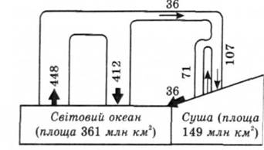
Рис. 1. Малий і великий кругообіги води
Протягом року внутрішньоматериковий кругообіг води може повторюватися багато разів, завдяки чому опади в окремих регіонах суходолу формуються переважно за рахунок континентальних вод. Деяка частина атмосферної вологи, що має материкове походження, переноситься повітряними течіями із суші на океан, тобто у зворотному до великого кругообігу напрямі.

Хід роботи:

Завдання 1. Намалювати схему кругообігу води в природі. Стрілками показати напрям переносу вологи в атмосфері і напрям стоку із суші.

Завдання 2. Користуючись табл. 6 побудувати стовпчикові діаграми водного балансу земної кулі і окремих її частин (океану, суші зі стоком у океан, безстічних областей). Масштаб: вертикальний 1 см = 50000 км³, горизонтальний – довільний.
Таблиця 6
Річний водний баланс Землі (за М.І. Львович, 1986 p.)
Елементи водного балансу | Об'єм, км3 | Шар, мм
Периферійна частина суші:
опади | 106 000 | 910
річний стік | 44 230 | 380
випаровування | 61 770 | 530
Замкнена ("безстічна") частина суші:
опади | 7 500 | 238
випаровування | 7500 | 238
Світовий океан:
опади | 411 600 | 1140
притік річних вод | 44 230 | 120
випаровування | 455 830 | 1260
Земна куля:
опади | 525 100 | 1030
випаровування | 525 100 | 1030

Співвідношення приходу і витрат води з урахуванням змін її запасів за вибраний інтервал часу для певного об’єкту називається водним балансом.

Завдання 3. Письмово проаналізувати схему кругообігу води в природі:
а) як відбувається малий кругообіг води в природі?
б) які етапи проходить на суші волога з океану в процесі великого кругообігу?
в) які оболонки земної кулі пов’язуються в процесі кругообігу?
г) яке значення малого і великого кругообігів?

Завдання 4. Розрахувати загальну зміну запасів води в басейні річки по місяцях за 2005 календарний рік і проаналізувати розрахований водний баланс за допомогою комплексного інтегрального графіка елементів балансу. Розрахункові дані згідно варіанту див. додаток 1.

Метод водного балансу засновується на наступному очевидному рівнянні: для будь-якого простору, що обмежується деякою довільною поверхнею, кількість води, яка ввійшла всередину цього об'єму, за відрахуванням кількості води, яка вийшла назовні, повинна дорівнювати відповідно збільшенню або зменшенню її кількості всередині даного об'єму.
Для річкового басейну з природним режимом витрата вологи за будь-який розрахунковий інтервал часу визначається рівнянням:
S = X - Y - E,
де X - атмосферні опади в межах водозбору; Y - річковий стік у замикаючому створі; Е - сумарне випаровування з басейну; S - загальна зміна запасів води у басейні.
ПРИКЛАД РОЗРАХУНКУ
Вихідні дані: Елементи водного балансу: опади (Х), стік (Y) і випаровування (Е) у мм по місяцях за 2005 рік для басейну р. Дзеркальної - с. Березівка наведені в табл.7.
Завдання: розрахувати загальну зміну запасів води в басейні р. Дзеркальної - с. Березівка по місяцях за 2005 календарний рік і проаналізувати розрахований водний баланс за допомогою комплексного інтегрального графіка елементів балансу.
Розрахунок: 1. Визначаємо зміну запасів води в басейні річки за кожний місяць і за рік в табличній формі (табл. 8) за формулою:
S = X - Y - E,
SI = 30 - 1,0 - 2,0 = 27 (мм)
SІІ = 37 - 1,0 - 6,0 = 30 (мм)
SІІІ = 37 - 2,0 - 11 = 24 (мм)
…
Sрік = 640 - 97 - 466 = 77 (мм)
Таблиця 7
Водний баланс по місяцях за 2005 календарний рік
р. Дзеркальна - с. Березівка
Місяць | Елементи водного балансу, мм
Місяць | Опади (Х) | Стік (Y) | Випаровування (Е)
I | 30 | 1,0 | 2,0
II | 37 | 1,0 | 6,0
III | 37 | 2,0 | 11
IV | 75 | 66 | 46
V | 27 | 8,0 | 95
VI | 84 | 3,0 | 100
VII | 43 | 3,0 | 75
VIII | 88 | 2,0 | 60
IX | 29 | 3,0 | 43
X | 53 | 3,0 | 19
XI | 90 | 3,0 | 8,0
XII | 47 | 2,0 | 1,0
Рік | 640 | 97 | 466
Таблиця 8
Водний баланс по місяцях за 2005 календарний рік
р. Дзеркальна - с. Березівка
Місяць | Елементи водного балансу, мм
Місяць | Опади (Х) | Стік (Y) | Випаровування (Е) | Зміна запасів води в басейні (ΔS)
I | 30 | 1,0 | 2,0 | 27
II | 37 | 1,0 | 6,0 | 30
III | 37 | 2,0 | 11 | 24
IV | 75 | 66 | 46 | -37
V | 27 | 8,0 | 95 | -76
VI | 84 | 3,0 | 100 | -19
VII | 43 | 3,0 | 75 | -35
VIII | 88 | 2,0 | 60 | 26
IX | 29 | 3,0 | 43 | -17
X | 53 | 3,0 | 19 | 31
XI | 90 | 3,0 | 8,0 | 79
XII | 47 | 2,0 | 1,0 | 44
Рік | 640 | 97 | 466 | 77

2. Складемо таблицю 3, в якій виконується послідовне підсумовування місячних сум елементів водного балансу (табл. 9).
Таблиця 9

Інтегральні зведені дані елементів водного балансу (мм)
р. Дзеркальна - с. Березівка

Місяць | Х | Y | E | (Y + E)
I | 30 | 1 | 2 | 3
II | 67 | 2 | 8 | 10
III | 104 | 4 | 19 | 23
IV | 179 | 70 | 65 | 135
V | 206 | 78 | 160 | 238
VI | 290 | 81 | 260 | 341
VII | 333 | 84 | 335 | 419
VIII | 421 | 86 | 395 | 481
IX | 450 | 89 | 438 | 527
X | 503 | 92 | 457 | 549
XI | 593 | 95 | 465 | 560
XII | 640 | 97 | 466 | 563

3. По даним цієї таблиці накреслюємо комплексний інтегральний графік елементів водного балансу (суми елементів відносяться на кінець кожного місяця).
4. Проаналізуємо рівняння водного балансу, тобто розглянемо зміни прибуткових і витратних елементів Х, Y, E, (Y + E) за допомогою комплексного інтегрального графіка. У період з січня по березень відбувається інтенсивне наростання опадів, запасів води в снігу при дуже незначному випаровуванні і стоку.
З квітня почалося сніготанення, в зв'язку з чим спостерігалося зменшення запасів води в снігу, зростання стоку і випаровування.
З травня по грудень стік поступово зростав і досягнув до кінця періоду 97 мм, сумарне випаровування до кінця року досягнуло 466 мм, що в сумі склало 563 мм.
По кривих можна добре бачити, що зміна запасів вологи в басейні за рік
ΔS = X - Y - E = 640 -563 = 77 мм.
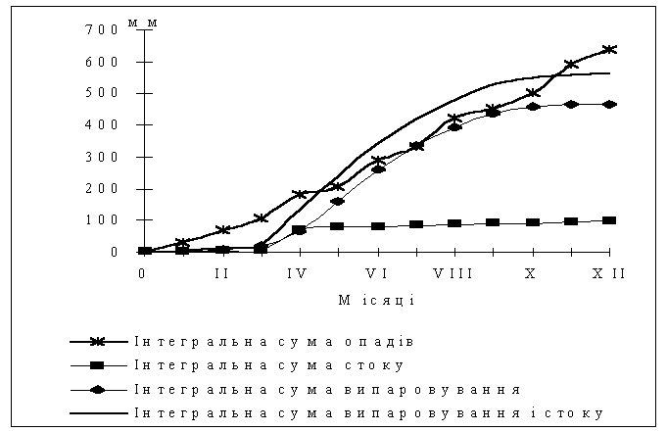
Рис. 2. Комплексний інтегральний графік елементів водного балансу

Терміни та поняття: кругообіг води в природі, рушійні сили кругообігу, елементи рівняння водного балансу, материкова ланка кругообігу, океанічна ланка, наноси, наморозь, град, сніг, конденсаційні опади, стік, бриз, пасати, мусони, водний баланс, метод водного балансу.

Контрольні запитання:
- Який процес називається кругообігом води в природі?
- Назвати основні рушійні сили кругообігу води. Яка їх роль?
- Які елементи включає в себе рівняння водного балансу?
- Чим характеризується малий та великий вологообіги?
- Охарактеризуйте материкову та океанічну ланки вологообігу.
- Назвати найбільші безстічні області земної кулі.
- Які речовини крім води приймають участь у кругообізі?
- Які частинки називаються наносами?
- Яке значення кругообігу води на земній кулі?

Практичне заняття 4 (2 год.)

Тема: « Льодовики. Снігова лінія. »
Мета: вивчити та узагальнити основні відомості про утворення, існування та рух льодовиків, виявити закономірності існування снігової лінії на різних висотах, охарактеризувати гідрологічний режим льодовиків та їх роль у живленні річок.
Обладнання: фізична карта світу, олівці, лінійка.

Питання по темі для обговорення,
самостійного вивчення та осмислення:

Які водні об’єкти називаються льодовиками? Яку функцію виконують льодовики на земній кулі? Які основні закономірності утворення льодовика? Назвіть головні причини існування льодовика. На які типи поділяються льодовики? Будова льодовика. Що є основним джерелом живлення льодовика? Охарактеризувати зону акумуляції та зону абляції. Як відбувається рух льодовиків? Вказати роль льодовиків у живленні та режимі річок.

Хід роботи:

Завдання 1. Користуючись підручником / Мильков , Общее землеведение, ст. 105/, дати аналіз карти сучасного зледеніння. Виявити основні причини існування льодовиків.

Завдання 2. Нанести на контурну карту світу райони найбільшого сучасного зледеніння.

Завдання 3. За даними таблиці 10 побудувати графік висоти снігової лінії на різних широтах земної кулі.

Масштаб: горизонтальний 1 см = 5 град., вертикальний 1 см = 300 м.
Поясніть різницю висотного положення снігової лінії по широтах.
Таблиця 10

Широта, град. | Висота снігової лінії, м |  | Широта, град. | Висота снігової лінії, м
Широта, град. | північна півкуля | південна півкуля | Широта, град. | північна півкуля | південна півкуля
90 - 80 | 650 | 0 | 40 – 30 | 4900 | 3200
80 – 70 | 790 | 0 | 30 – 20 | 5250 | 5300
70 – 60 | 1150 | 0 | 20 – 10 | 5475 | 5780
60 - 50 | 2500 | 890 | 10 - 0 | 4675 | 4720
50 - 40 | 3170 | 1700

Примітка: На осі ординат відкладають висоту снігової лінії, на осі абсцис – географічну широту.

Завдання 4. Проаналізувати графіки.
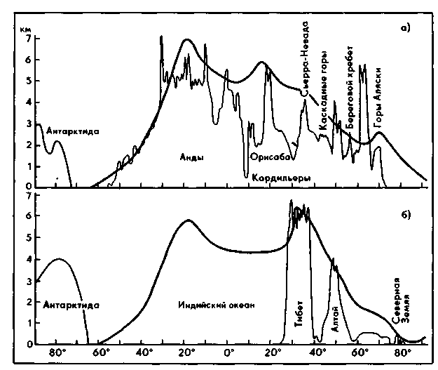

Рис. 3. Висота снігової лінії: а) вздовж Анд Південної та Кордильєр Північної Америки; б) вздовж 90-110° сх. д.

Аналіз провести за наступним планом:
- Чим обумовлено положення кліматичної снігової лінії?
- В яких районах снігова лінія займає найнижче та найвище положення? Чому?
- Чому в південній півкулі кліматична снігова лінія знаходиться нижче, ніж у північній?
- Опираючись на графіки, вказати, які райони земної кулі постійно покриті льодом? Чим це обумовлено?
- Яка головна причина та основні умови існування льодовиків?

Терміни та поняття: льодовик, снігова лінія, покривні льодовики ( льодовикові куполи, льодовикові щити, вивідні льодовики, шельфові льодовики), гірські льодовики, область живлення (акумуляції ), область витрати ( абляції), фірн, наст, фірнове поле, льодовиковий язик, морени, режеляція, режим льодовика.

Контрольні запитання:
- Які водні об’єкти називаються льодовиками?
- Яку функцію виконують льодовики на земній кулі?
- Які основні закономірності утворення льодовика?
- Назвіть головні причини існування льодовика.
- На які типи поділяються льодовики?
- Будова льодовика.
- Що є основним джерелом живлення льодовика?
- Охарактеризувати зону акумуляції та зону абляції.
- Як відбувається рух льодовиків? Вказати роль льодовиків у живленні та режимі річок.

Практичне заняття 5 (2 год.)

Тема: Типи та рух підземних вод. Коефіцієнт фільтрації. Швидкість руху підземних вод

Мета: вивчити основні типи підземних вод за гідравлічними умовами, виявити закономірності руху підземних вод, розв’язувати задачі на розрахунки швидкості руху та коефіцієнту фільтрації підземних вод.
Обладнання: олівці, лінійка.

Хід роботи:

Завдання1. Намалювати в зошиті схему залягання водотривких та водопроникних порід (Рис. 4). Користуючись умовними знаками, вказати області розповсюдження різних типів підземних вод: ґрунтових, міжпластових безнапірних і міжпластових напірних.
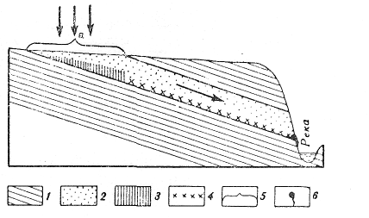
Рис. 4. Схема залягання водотривких та водопроникних порід:
1 — водотривкі породи; 2 — водопроникні породи; 3 — ґрунтові води; 4 — міжпластові води; 5 — область живлення; 6 — джерело

Завдання 2. Намалювати схему (Рис. 5) та назвати елементи будови артезіанського басейну. Які із скважин відносяться до самовиливних?

1, 2, 3, 4, 5 -?

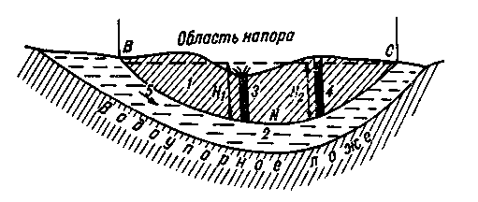
Рис. 5. Будова артезіанського басейну

Завдання 3. Визначити швидкість руху ґрунтових вод з нахилом водоносного пласта 0,0025 та коефіцієнтом фільтрації 0,5 см/с. Для розрахунків користуватися формулою: V = K_{ф} * I , де V- швидкість руху підземного потоку, K_{ф}- коефіцієнт фільтрації, І- нахил.

Завдання 4. Визначити, у якому ґрунті протікають підземні води, якщо швидкість цих вод 0,5 м/доб з нахилом водоносного шару 0,003. При розв’язуванні задачі можна користуватися даними про середні значення коефіцієнта фільтрації для різних ґрунтів.
Таблиця 11
Середні значення коефіцієнта фільтрації для різних ґрунтів
Порода | Коефіцієнт фільтрації, м/доб | Порода | Коефіцієнт фільтрації, м/доб
Глина  Суглинок легкий  Супісь  Лес | 0,001  0,05-0,10  0,10-0,50  0,25-0,50 | Пісок дрібнозернистий  Пісок крупнозернистий  Гравій  Галька | 1-5  20-50  20-150  100-500

Завдання 5. Визначити швидкість руху підземних вод, якщо різниця між рівнями стояння води у ґрунті на кінцевих точках водоносного шару дорівнює 5 м, довжина підземного потоку 10 км, коефіцієнт фільтрації дорівнює 0,5 см/с.
І = (Н₁ – Н₂)/L, де І – нахил водоносного шару, Н₁ – перша точка рівня стояння води у ґрунті, Н₂ – друга точка рівня стояння води у ґрунті, L – довжина підземного потоку.

Завдання 6. Побудувати та проаналізувати графік коливання рівня ґрунтових вод в пункті А, що знаходиться у помірній зоні , використовуючи наступні дані:
Таблиця 12
Глибина залягання ґрунтових вод протягом року.
Місяці | Глибина, м | Місяці | Глибина, м | Місяці | Глибина, м
Січень | 2,8 | Травень | 0,0 | Вересень | 1,3
Лютий | 3,0 | Червень | 0,5 | Жовтень | 1,5
Березень | 3,0 | Липень | 0,6 | Листопад | 2,5
Квітень | 2,7 | Серпень | 0,9 | Грудень | 2,7

Терміни та поняття: підземні води, екзогенні підземні води (інфільтраційні, конденсаційні, седиментаційні), ендогенні підземні води, ювенільні води, дегідратація, щільність, пористість, гранулометричний склад ґрунтів, дедукція, хімічно зв’язана вода, фізично зв’язана вода, капілярна, вода, гравітаційна вода, вологість ґрунту, водопроникність, вологоємкість, водовіддача, прісні, солонуваті, солоні підземні води, ропа, ґрунтові води, зона аерації, зона насичення, верховодка, напірні (артезіанські) підземні води, промивний тип водного режиму, компенсований тип водного режиму, випітний тип водного режиму.

Контрольні питання:
- Які водні об’єкти гідросфери називаються підземними водами?
- На які типи поділяють підземні води за походженням?
- Назвати основні фізичні властивості води.
- Назвати водні властивості ґрунтів.
- Які сили діють на воду в порах ґрунту?
- Які види води існують у ґрунті?
- Проаналізувати типи підземних вод за температурою, за характером ґрунтів, за мінералізацією та за гідравлічними умовами.
- Чим характеризуються зони аерації та насичення?
- Які процеси в них відбуваються?
- 10Які закономірності водного режиму та водного балансу підземних вод?
- Охарактеризувати типи водного режиму у зоні аерації.

Практичне заняття 6-7 (4 год.)

Тема: « Гідрографічна характеристика річки та її басейну»
Мета: навчитися складати гідрографічну характеристику річки, вимірювати довжину вододільної лінії, площу басейну річки, середню ширину басейну, вміти обчислювати довжину річки та її притоків.
Література: Клименко В .Г. Загальна гідрологія: Навчальний посібник для студентів. – Харків, ХНУ, 2008. – 144 c.
Обладнання: курвіметр, циркуль, олівці, лінійка.

Хід роботи:
Користуючись отриманими варіантами (додаток 3) контурів басейну річки виконати наступні завдання:
Завдання 1. Провести вододільну лінію басейну річки, визначити її довжину.
Річка – це водотік значних розмірів, що живиться атмосферними опадами зі свого водозбору та має чітко виявлене русло. Межею водозбору річки служить вододільна лінія, що відділяє даний річковий басейн від сусідніх і розмежовує поверхневий стік сусідніх водозборів.
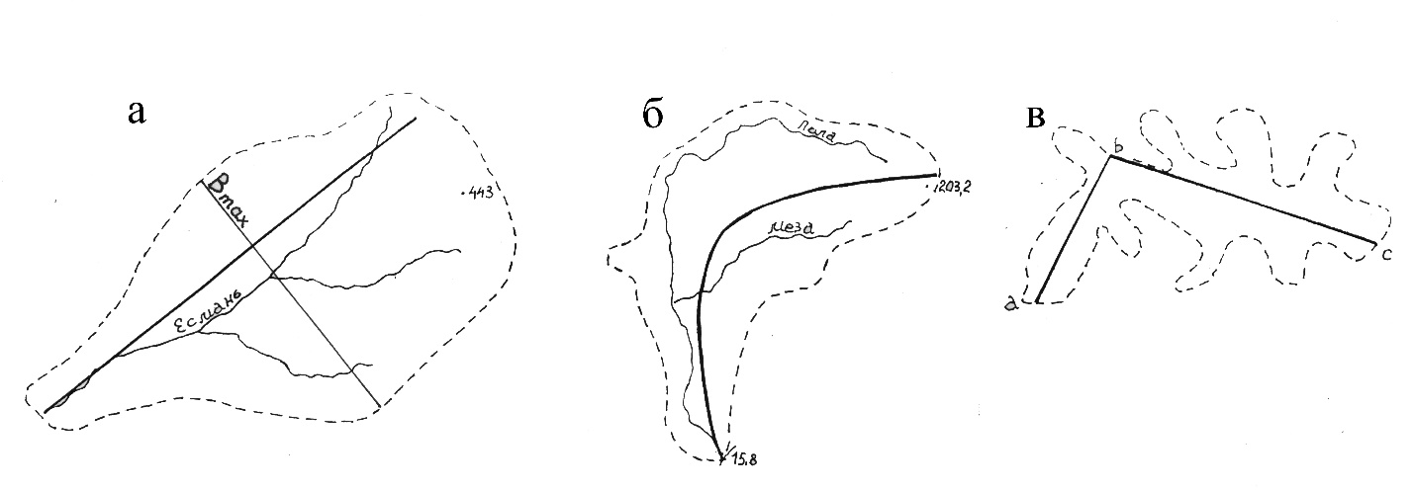
Рис. 6. Довжина басейну річки:
а – по прямій лінії; б – по медіані; в – по ламаній лінії

Довжину вододільної лінії (L _{в.л.}) вимірюють циркулем-вимірювачем із кроком не більше 2 мм, проходячи по вододільній лінії декілька разів в одному і зворотному напрямках. Значення довжини вододільної лінії у сантиметрах помножимо на масштаб карти і визначимо довжину вододільної лінії у кілометрах.

Завдання 2. Визначити площу басейну геометричним методом, а також площу лівобережної та правобережної частин басейну.
Річковий басейн – це водозбір річки чи річкової системи. Площа басейну (F, км²) – це площа, яка обмежена вододільною лінією. Для її визначення використовують різні способи: графічний, планіметрування, геометричний і аналітичний.
Для визначення площі у нашому випадку в контур басейну необхідно вписати геометричні фігури (трапеції, прямокутники, трикутники тощо) так, щоб вони по можливості точно співпадали з обрисами басейну. Всі фігури послідовно нумеруються, після чого розраховуються площі кожної з них за формулами геометрії. Розрахунки ведуться у формі таблиці 13.
Таблиця 13
№ фігури | Формула для розрахунку площі фігури | Площа фігури в см² | Площа фігури в км²
1
2
3 ….
Зробивши підсумок окремих площ, отримаємо загальну площу басейну в см². Перехід до км² виконується аналогічно попередньому пункту, тобто помноживши площу в см² на масштаб карти, взятий у квадраті, отримаємо площу басейну в км².
Завдання 3. Визначити довжину басейну, його середню і максимальну ширину.
Довжиною басейну річки (L _{б}) називається відстань від створу до найбільш віддаленої протилежної точки басейну. При правильній формі басейну довжина визначається по прямій лінії від гирла до найвіддаленішої точки басейну. Якщо басейн вигнутий чи складної форми, то довжина визначається циркулем- вимірником розхилом (1-2 мм) по медіані або пряма лінія замінюється на ламану, котра повторює контури русла (рис. 1 а, б, в). Виміряну довжину басейну (у см) переводимо в кілометри, із точністю до 0,1 км.
Середню ширину басейну (В_{ср}., км) треба обчислювати за формулою: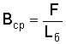 = , де: F – площа басейну в квадратних кілометрах; – довжина басейну в кілометрах.
Найбільша ширина басейну (B_{max}, км) визначається довжиною найбільшого перпендикуляра до лінії довжини басейна в межах його контуру. Обчислювання треба проводити з точністю до 0,1 км. Лінію довжини і лінію ширини басейну треба нанести на контур басейну.
Завдання 4. Визначити довжину річки та її притоків.
Довжина головної річки вимірюється від створу, як більш визначеної точки, до першої притоки, потім від першої притоки до другої і т. д. Визначення довжини головної річки по окремих ділянках виконується у формі таблиці 14.
Таблиця 14
Вимірювання довжини річки …. по ділянках
Назва ділянки | Довжина ділянки | Наростаюча довжина від створу до витоку (км)

Загальна довжина річки (L) …. км
Довжина прямої, яка об’єднує витік зі створом (L´)… км
Аналогічним чином визначається довжина притоків. Визначення довжини притоків виконується у формі таблиці 15.
Таблиця 15
Вимірювання довжини притоків річки …
Назва притоки | Довжина притоки
Назва притоки | на карті см | у природі км
Користуючись лінійним масштабом, перевести визначені довжини річки та її притоків із см на плані в км на натурі.
Загальна довжина головної річки (L) ………….. км
Довжина прямої, яка поєднує виток із створом (L') ………….. км
Загальна довжина притоків ( ) …………… км
Загальна довжина річкової мережі (L + ) ……………. км

Завдання 5. Визначити коефіцієнт звивистості головної річки, гущину річкової мережі, коефіцієнт видовження басейну.
За міру звивистості річки приймають коефіцієнт звивистості (К_{зв}), який дорівнює відношенню довжини головної річки (L, км) до довжини прямої (L', км), яка поєднує ствір та витік річки:
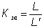 =
Точність вимірювання довжини річки циркулем-вимірником залежить від характеру її мікрозвивистості, тому в одержані вимірювання (табл. 13, 14) вводиться поправочний коефіцієнт на звивистість (додаток 2).
Коефіцієнт гущини річкової мережі визначається з формули:
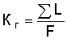, км/км²
де - сумарна довжина усіх поверхневих водотоків басейну (головної річки та її притоків) у кілометрах;
F – площа басейну у квадратних кілометрах.
Коефіцієнт видовження басейну ( ) визначається з формули:
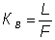 =
де L – довжина головної річки в кілометрах;
F – площа басейну в квадратних кілометрах.

Завдання 6. Побудувати гідрографічну схему річки.
Для виконання схеми використовуються результати обчислювання з таблиць 4, 5. Головну річку треба виводити у вигляді прямої лінії, притоки першого порядку – у вигляді відрізків прямої, розташованих під кутом 30-45 градусів до головної річки. Притоки другого, третього і так далі порядків зображуються аналогічно відносно притоків попереднього порядку.

Масштаб обирається таким чином, щоб креслення розташувалося на аркуші паперу форматом А4 (203 × 288). На кресленні треба позначити відстань у кілометрах від створу головної річки до її витоку, а також довжину і назву притоків. Окремо підписується ствір та витік. Напрямок течії треба вказати стрілкою.

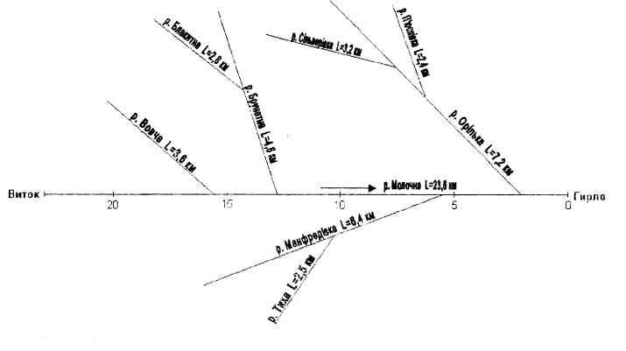
Рис. 7. Гідрографічна схема р. Молочної. М 1 : 150 000
Завдання 7. На основі результатів, отриманих в пунктах 1-5, скласти гідрографічний опис річки та її басейну.

Терміни та поняття: річка, струмок, стік, велика річка, середня річка, мала річка, річкова система, річковий басейн, вододіл, гідрографічна сітка, витік, гирло, долина річки, ерозія, русло, заплава, повінь, межень, паводок, основні морфологічні елементи русла ( закрути, мілина, острів, плесо, перекат, фарватер, рукав, пляж).

Контрольні питання:

Який водний об’єкт гідросфери називається річкою? Який процес називається стоком? Як поділяють річки за розміром, джерелами живлення, умовами протікання, водним та льодовим режимом? Що називається річковою системою, річковим басейном, вододілом? Назвіть основні морфометричні характеристики річкового басейну. Які характеристики відносять до фізико-географічних та геологічних характеристик басейну річки? Дати аналіз будови річкового басейну. Які основні закономірності живлення річок? Назвати елементи водного балансу річки. Що називають водним режимом річки?

Практичне заняття 8 (2 год.)

Тема: Морфометричні характеристики озера. Типи температурної стратифікації

Мета: навчитися визначати основні морфометричні характеристики озера, будувати план озера в ізобатах та його поперечний профіль, аналізувати графіки типів температурної стратифікації.

Література: Клименко В .Г. Загальна гідрологія: Навчальний посібник для студентів. – Харків, ХНУ, 2008. – 144 c.
Обладнання: олівці, лінійка, циркуль.

Теоретичні відомості

Озеро – це природне водоймище суші із сповільненим водообміном. Озера не мають прямого зв'язку з океаном. У розвитку озер виділяють такі фази: юності, зрілості та старості.
Фаза юності відповідає періоду утворення озера, коли воно зберігає свою форму майже незмінною і коли озерні відклади не справляють помітного впливу на його ложе.
Фаза зрілості характеризується утворенням берегової обмілини, появою дельт у місцях впадіння річок, розвитком водної рослинності.
Фаза старості настає тоді, коли рельєф улоговини згладжується відкладами наносів, а за рахунок переформування і руйнування берегів і відносів річкових дельт берегова обмілина розширюється; істотно зменшуються глибини озера і водяна рослинність поширюється по всій його акваторії. Далі воно заростає, цілковито перетворюючись у болото.
За розмірами озера поділяють на:
- дуже великі з площею понад 1000 км кв;
- великі – від 101 до 1000 км кв;
- середні – від 10 до 100 км кв;
- малі — менше 10 км .
За походженням озерних котловин вирізняють такі типи озер:
- Тектонічні – розташовані у великих тектонічних прогинах на рівнинах (Ладозьке, Онезьке, Чад, Ейр, Великі Американські озера); у потужних тектонічних передгірських впадинах (Балхаш); у місцях великих тектонічних тріщин - рифтів, скидів, грабенів (Байкал, Танганьїка, Ньяса, Рудольф, Альберт та ін);
- Вулканічні озера – поширені в районах сучасного і давнього вулканізму: утворені в кратерах згаслих вулканів (озера Японських островів, 0. Ява та ін.); унаслідок підгачування річок продуктами вулканізму (Ківу, Севан, Кроноцьке).
- Льодовикові озера – утворені внаслідок діяльності сучасних або давніх льодовиків. Поділяють на:
  - трогові (Женевське, озера Скандинавії, Карелії, Кольського півострова);
  - карові (гірські озера Карпат, Кавказу та ін);
  - моренні (Сайма, Селігср).
- Карстові озера – утворені в районах залягання вапняків, доломітів, гіпсів, що розмиваються підземними водами і руйнуються унаслідок хімічного вивітрювання (озера Уралу, Кавказу, Полісся та ін.).
- Термокарстові озера – поширені в районах багаторічної мерзлоти, угворені внаслідок протаювання і просідання ірунгів (озера Якутії, півночі Північної Америки та ін.).
- Суфозійні озера, котловини яких утворені внаслідок просідання, зумовлене вимиванням підземними водами дрібних частин грунту (озера лісостепових районів Сибіру).
- Річкові озера, котловини яких пов'язані із ерозійною та акумулятивною діяльністю річок (водно-ерозійні, водно-акумулятивні): озера стариці; плесові; дельтові; лиманні та лагунні озера.
- Метеоритні озера (Каалі в Естонії).
Основні морфометричні характеристики озер: площа дзеркала, довжина, ширина, глибина, об'єм водної маси, ступінь розвитку берегової лінії. Для визначення морфометричних характеристик озера необхідно мати батиметричну карту озера. Батиметричну карту складають на основі промірів глибин і топографічного знімання озера. Усі морфологічні елементи озера змінюються зі зміною рівня води.

Хід роботи:

Завдання 1. Заповнити таблицю16 « Типи озер за походженням»:
Таблиця 16

Типи озер | Умови утворення | Приклади озер відповідного типу

Завдання 2. Побудувати стовпчикові діаграми максимальних глибин і площ
найбільших озер земної кулі за даними таблиці 17.
Таблиця 17

Озеро | Площа, тис. км² | Найбільша глибина, м | Озеро | Площа, тис. км² | Найбільша глибина, м
Каспійське | 371 | 1025 | Верхнє | 84,1 | 393
Аральське | 64 | 67 | Вікторія | 69 | 80
Байкал | 31,5 | 1620 | Гурон | 59,7 | 208
Ладозьке | 17,7 | 230 | Мічиган | 58,1 | 281
Онезьке | 9,7 | 120 | Танганьїка | 34 | 1470
Іссик-Куль | 6,28 | 668 | Онтаріо | 19,55 | 236

Завдання 3. Намалювати схему будови озера, вказати його основні елементи.

Завдання 4. За даними таблиці 18 викреслити план озера в ізобатах за масштабом 1см = 20м. Ізобати провести через 1 м. Відстань між створами 80 м.
Таблиця 18
Створ 1  L = 384 м |  | Створ 2  L = 400 м |  | Створ 3  L = 546 м |  | Створ 4  L = 378 м
Відстань від урізу, м | Глибина, м | Відстань від урізу, м | Глибина, м | Відстань від урізу, м | Глибина, м | Відстань від урізу, м | Глибина, м
0,0  10,0  60,0  94,0  130  176  208  240  270  296  324  344  370  384 | 0,00  0,60  1,60  2,50  6,00  7,00  7,00  6,30  5,60  4,60  3,00  2,00  0,60  0,00 | 0,0  12,0  40,0  72,0  98,0  121  148  178  214  240  270  300  330  350  372  400 | 0,00  0,50  1,30  2,90  4,30  4,60  4,90  4,70  4,60  4,40  4,20  4,00  3,00  1,50  1,00  0,00 | 0,0  26,0  82,0  130  170  224  266  304  358  404  460  494  538  546 | 0,00  0,50  3,70  4,60  4,60  4,50  4,90  5,80  6,80  7,20  5,70  1,60  0,80  0,00 | 0,0  10,0  22,0  52,0  70,0  82,0  120  152  192  230  286  322  362  378 | 0,00  0,40  0,90  1,70  2,00  2,20  2,50  2,70  3,40  3,70  2,70  1,50  0,60  0,00

Завдання 5. Користуючись планом озера (завд. 4), визначте його морфометричні характеристики. Дані занести до таблиці 19.
Таблиця 19
Рік обсте-  ження | Площа  дзер-  кала,  км² | Довжи-на,  км | Довж. берег. лінії, м | Об’єм, тис. м³ | Най-  більша  шир.,м | Сер.  шир.,  м | Най-  більша  глиб,м | Сер.  глиб., м

Завдання 6.
6.1. Викреслити криві розподілу температур у озері по вертикалі в різні сезони року на основі даних таблиці.
Примітка. Всі три криві будують на одному графіку. На осі абсцис відкладають температури, на осі ординат – глибини в метрах. Нульова глибина повинна бути розміщена у верхній точці осі ординат. Масштаби: вертикальний – в 1см 5м; горизонтальний – в 1см 2º.
Таблиця 20
Розподіл температур в озері по вертикалі
Глибина, м | tºС  1 | tºС  2 | tºС  3 | Глибина, м | tºС  1 | tºС  2 | tºС  3
0 | 0,0 | 20 | 2,0 | 40 | 2,3 | 8,2 | 4
10 | 0,6 | 18 | 2,5 | 50 | 2,9 | 6,1 | 4
20 | 1,3 | 11,3 | 3,0 | 60 | 4,0 | 5,0 | 4
30 | 1,8 | 10,7 | 3,8

6.2. Проаналізувати графіки. Вказати тип температурної стратифікації по кожному з трьох графіків.
Терміни та поняття: озеро, озерність, типи озер за походженням (тектонічні, вулканічні, метеоритні, трогові, карові, моренні, карстові, термокарстові, еолові, морського та річкового походження, лимани, лагуни, органогенні озера), котловина, ложе, пелагіаль, профундаль, гідрологічний режим озера, пряма температурна стратифікація, обернена температурна стратифікація, типи температурного режиму озера (полярні, тропічні, помірного клімату).
Практичне заняття №11 (2 год.)

Тема: « Світовий океан та його умовний поділ. »
Мета: узагальнити основні поняття про океани, моря та їх типи, вивчити основні елементи рельєфу дна океану.
Обладнання: олівці, лінійка, циркуль.

Хід роботи.

Завдання 1. Розгляньте діаграму, порівняйте розміри площ суші та океанів, максимальні та середні висоти суші і глибини окремих океанів.

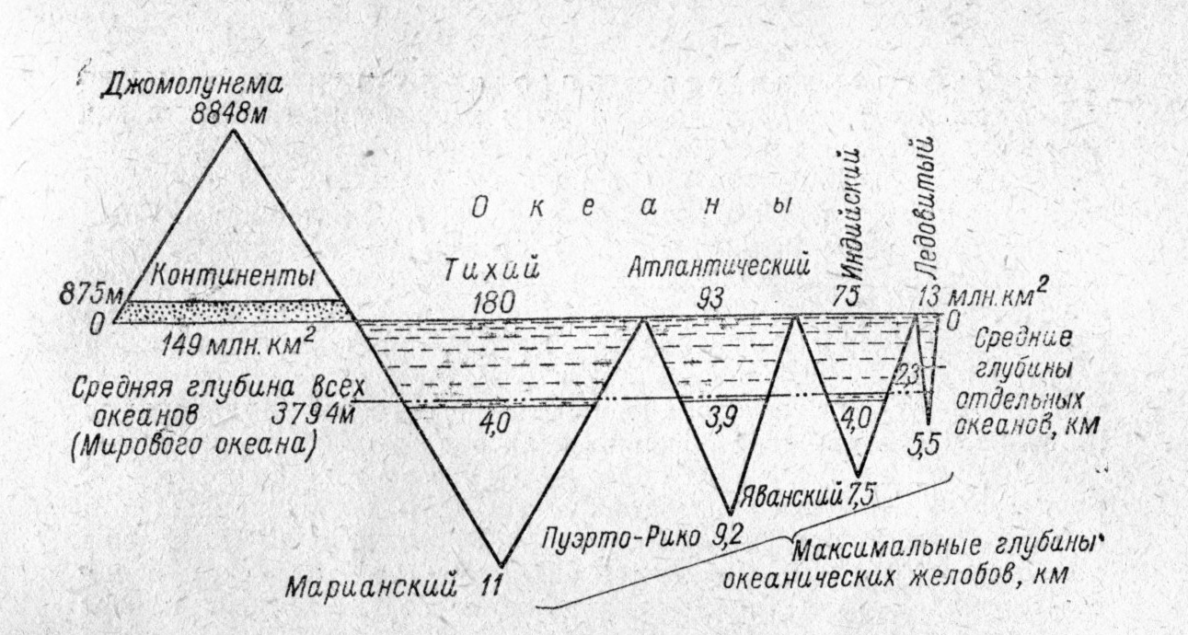

Завдання 2. На контурну карту світу нанесіть межі Тихого, Атлантичного, Індійського та Північного Льодовитого океанів.

Завдання 3. За даними таблиці побудуйте колові діаграми співвідношення площ дзеркала океанів та об’ємів водної маси (в %).
Таблиця 21

Океан | Площа дзеркала, млн. км² | Об’єм води,  млн. км³ | Середня глибина | Найбільша глибина
Тихий  Атлантичний  Індійський  Північний Льодовитий | 178,7  91,7  76,2  14,7 | 707,1  330,1  284,6  16,7 | 3957  3602  3736  1131 | 11022  9219  7450  5220
Світовий океан | 361,3 | 1338,5 | 3704 | 11022

Завдання слід виконувати у наступній послідовності:

- Підрахуйте, яку частину площі дзеркала і об’єму водної маси Світового океану займають Тихий, Атлантичний, Індійський та Північний Льодовитий океани. Площу і об’єм водної маси Світового океану прийміть відповідно за 100%.
- Отримане процентне співвідношення переведіть у частину кола (градуси), прирівнявши 100% до 360°.
- За цими даними побудуйте колові діаграми.

Завдання 4.

За даними попередньої таблиці побудуйте стовпчикову діаграму розподілу глибин в океанах. Масштаб: вертикальний 1см = 1000м, горизонтальний – довільний. Глибини відлічують зверху вниз.

Завдання 5.
Проаналізуйте гіпсографічну криву земної кулі. Викресліть схему основних елементів рельєфу дна океану, вкажіть відповідні їм глибини в метрах.
Примітка. На малюнку штриховкою показано розподіл за площею різних ступенів висот суші та глибин дна. Виділяються два максимуми: від 0 до 1000 м на суші і від 4000 до 5000м на ложі океану.
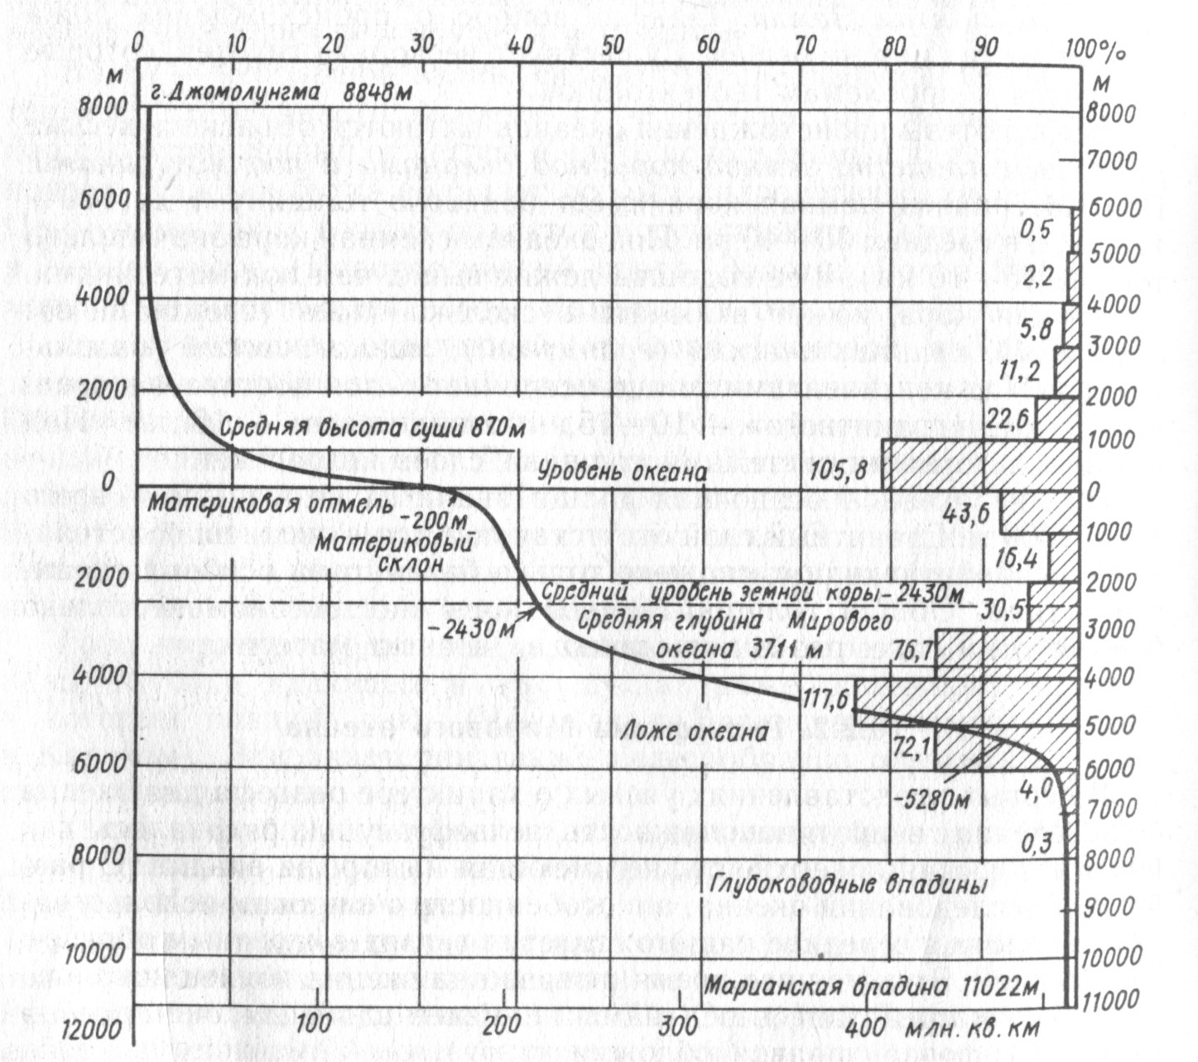

Терміни та поняття: Світовий океан, океан, море, типи морів (внутрішні, окраїнні, міжострівні), затока, бухта, лиман, протока, океанічна земна кора, елементи рельєфу дна океану, підводна окраїна (шельф, материковий схил, материкове підніжжя), ложе океану, океанічний жолоб, гайоти, донні відклади (теригенні, органогенні), еолові відклади, пірокластичні відклади, абразія, температурний режим Світового океану.

Контрольні питання:
- На які частини поділяється Світовий океан?
- Чим океан відрізняється від моря?
- На які типи поділяються всі моря по розміщенню відносно суші?
- Чим характеризується рельєф дна Світового океану?
- Дати характеристику донним відкладам?
- Які основні морфометричні характеристики океанів та морів?
- Як розподіляється солоність води на поверхні океану?
- Дайте аналіз термічного режиму Світового океану.

Практичне заняття №13 (2 год.)

Тема: « Термічний режим та розподіл солоності вод Світового океану. »
Мета: вивчити та узагальнити основні відомості про розподіл температури в океанах та морях, виявити умови, що впливають на солоність вод Світового океану.
Обладнання: олівці, лінійка, атласи 7 кл.

Хід роботи.

Завдання 1. Проаналізуйте карту розподілу середніх річних температур води на поверхні океанів (атласи 7 кл.).

За картою розподілу середніх річних температур води на поверхні океанів:
а) визначте температуру поверхневих вод Світового океану по широтах;
б) виявіть вплив океанічних течій на розподіл температури поверхневих вод Світового океану;
в) назвіть райони Світового океану з найвищими і найнижчими температурами поверхневих вод;
г) визначте середньорічну температуру води на поверхні Саргассова, Аравійського, Середземного, Східносибірського, Охотського, Норвезького морів.

Завдання 2. Користуючись даними таблиці, побудуйте графіки змін температури океанічної води з глибиною на різних широтах.

Глибина, м | Географічна широта, градусів
Глибина, м | 0-10 пн.ш. | 0-10 пд.ш. | 20-30 пн.ш. | 20-30 пд.ш. | 40-50 пн.ш. | 40-50 пд.ш. | 60-70 пд.ш.
Атлантичний океан
0
50
100
200
500
1000
1500
2000
3000

Завдання 3. Користуючись атласом 7 кл. побудуйте графіки зміни солоності та температури на поверхні океанів за середньорічними показниками ( для Тихого – по 180º, для Атлантичного – по 30º з. д, для Індійського – по 90º с. д.). Проаналізуйте графіки письмово.

Література
1. Клименко В .Г. Загальна гідрологія: Навчальний посібник для студентів. – Харків, ХНУ, 2008. – 144 c.
2. Нетробчук І. М. Н–57 Фізична географія України : практикум для лабораторних занять [студ. географ. ф-ту] / Ірина Марківна Нетробчук, Сергій Володимирович Полянський. – Луцьк : ПП Іванюк В. П., 2015. – 140 с.
3. Саратов І.Ю. Конспект лекцій з дисципліни «Гідрологія і гідрометрія» (для студентів 3 курсу денної та заочної форм навчання за напрямами підготовки 0926 – «Водні ресурси», 6.060103 «Гідротехніка (Водні ресурси)», спеціальності «Водопостачання та водовідведення») / Саратов І.Ю., Іщенко А.В.; Харк. нац. акад. міськ. госп-ва. – Х.: ХНАМГ, 2009. – 44 с.
4. Левківський С.С., Хільчевський В.К., Ободовський О.Г. Загальна гідрологія. – К.: Фітосоціоцентр, 2000. - 264 с.
5. Хільчевський В.К. Водопостачання і водовідведення: гідроекологічні аспекти. – К.: ВЦ Київський університет, 1999. – С. 64-78.
6. Практикум з гідрології для студентів спеціальності 0708 Екологія та охорона навколишнього середовища / Уклад.: М.В. Мацюра, О.В. Мацюра. – Мелітополь, 2006. – 60 с.
7. Інформаційний ресурс: https://geoknigi.com/book_view

ЗМІСТ

Вступ……………………………………………………………………………….
Практичне заняття 1…………………………………………………………….
Практичне заняття 2…………………………………………………………….
Практичне заняття 3…………………………………………………………….
Практичне заняття 4…………………………………………………………….
Практичне заняття 5…………………………………………………………….
Практичне заняття 6…………………………………………………………….
Практичне заняття 7…………………………………………………………….
Практичне заняття 8…………………………………………………………….
Практичне заняття 9…………………………………………………………….
Практичне заняття 10……………………………………………………………
Практичне заняття 11…………………………………………………………….
Практичне заняття 12…………………………………………………………….
Практичне заняття 13…………………………………………………………….
Модулі для контролю якості знань……………………………………………..
Література………………………………………………………………………….
Додатки………………………………………………………………………………

ДОДАТОК 1

Початкові дані для розрахунку практичної роботи №2

Варіант 1. Водний баланс по місяцях за 2017 календарний рік
р. Лісова Кам’янка - с. Новопіль
Місяць | Елементи водного балансу, мм
Місяць | Опади (Х) | Стік (Y) | Випаровування (Е) | Зміна запасів води в басейні (ΔS)
I | 36 | 1,0 | -
II | 31 | 2,0 | -
III | 31 | 8,0 | 16
IV | 38 | 6,0 | 29
V | 47 | 2,0 | 64
VI | 62 | 3,0 | 83
VII | 54 | 1,0 | 98
VIII | 54 | 1,0 | 94
IX | 34 | 1,0 | 63
X | 40 | 2,0 | 34
XI | 45 | 1,0 | 111
XII | 47 | 2,0 | -
Рік | 519 | 30 | 592

Варіант 2. Водний баланс по місяцях за 2017 календарний рік
р. Гнилоп’ять - с. Головенко
Місяць | Елементи водного балансу, мм
Місяць | Опади (Х) | Стік (Y) | Випаровування (Е) | Зміна запасів води в басейні (ΔS)
I | 42 | 2,0 | -
II | 38 | 3,0 | -
III | 37 | 22 | -
IV | 41 | 15 | 33
V | 54 | 6,0 | 73
VI | 64 | 3,0 | 102
VII | 63 | 2,0 | 108
VIII | 53 | 1,0 | 97
IX | 38 | 2,0 | 62
X | 46 | 2,0 | 32
XI | 50 | 1,0 | 10
XII | 52 | 2,0 | -
Рік | 578 | 61 | 517
Варіант 3. Водний баланс по місяцях за 2017 календарний рік
р. Ірша - с. Івановичі
Місяць | Елементи водного балансу, мм
Місяць | Опади (Х) | Стік (Y) | Випаровування (Е) | Зміна запасів води в басейні (ΔS)
I | 37 | 2 | -
II | 32 | 7 | -
III | 32 | 18 | 12
IV | 39 | 10 | 23
V | 49 | 5 | 51
VI | 62 | 3 | 66
VII | 53 | 2 | 78
VIII | 53 | 1 | 74
IX | 34 | 2 | 51
X | 41 | 3 | 27
XI | 45 | 2 | 8
XII | 47 | 3 | -
Рік | 524 | 58 | 390

Варіант 4. Водний баланс по місяцях за 2017 календарний рік
р. Холодна- с. Левків
Місяць | Елементи водного балансу, мм
Місяць | Опади (Х) | Стік (Y) | Випаровування (Е) | Зміна запасів води в басейні (ΔS)
I | 49 | 2 | -
II | 21 | 3 | -
III | 47 | 22 | 18
IV | 46 | 12 | 35
V | 60 | 8 | 76
VI | 76 | 4 | 100
VII | 73 | 2 | 118
VIII | 68 | 1 | 112
IX | 39 | 1 | 79
X | 54 | 3 | 41
XI | 72 | 4 | 12
XII | 70 | 3 | -
Рік | 675 | 65 | 591
Варіант 5. Водний баланс по місяцях за 2017 календарний рік
р. Гуйва - смт Озерне
Місяць | Елементи водного балансу, мм
Місяць | Опади (Х) | Стік (Y) | Випаровування (Е) | Зміна запасів води в басейні (ΔS)
I | 35 | 1,0 | -
II | 29 | 3,0 | -
III | 30 | 12 | -
IV | 35 | 6,0 | 18
V | 45 | 3,0 | 64
VI | 66 | 3,0 | 93
VII | 63 | 2,0 | 97
VIII | 49 | 1,0 | 85
IX | 31 | 1,0 | 51
X | 41 | 1,0 | 25
XI | 39 | 2,0 | 6
XII | 36 | 1,0 | -
Рік | 495 | 36 | 439

Варіант 6. Водний баланс по місяцях за 2017 календарний рік
р. Ірпінь-с. Козаровичі
Місяць | Елементи водного балансу, мм
Місяць | Опади (Х) | Стік (Y) | Випаровування (Е) | Зміна запасів води в басейні (ΔS)
I | 48 | 2,0 | -
II | 21 | 4,0 | -
III | 43 | 10 | 17
IV | 45 | 7,0 | 35
V | 57 | 6,0 | 75
VI | 72 | 3,0 | 99
VII | 70 | 2,0 | 116
VIII | 65 | 1,0 | 110
IX | 37 | 1,0 | 76
X | 51 | 1,0 | 41
XI | 69 | 2,0 | 12
XII | 67 | 5,0 | -
Рік | 645 | 44 | 581
Варіант 7. Водний баланс по місяцях за 2017 календарний рік
р. Лісова - смт Романів
Місяць | Елементи водного балансу, мм
Місяць | Опади (Х) | Стік (Y) | Випаровування (Е) | Зміна запасів води в басейні ( ΔS)
I | 64 | 6,0 | -
II | 59 | 6,0 | -
III | 60 | 27 | 18
IV | 66 | 18 | 36
V | 76 | 9,0 | 79
VI | 89 | 4,0 | 103
VII | 76 | 7,0 | 122
VIII | 78 | 3,0 | 116
IX | 56 | 4,0 | 79
X | 68 | 5,0 | 43
XI | 72 | 5,0 | 12
XII | 74 | 7,0 | -
Рік | 838 | 101 | 608

Варіант 8. Водний баланс по місяцях за 2017 календарний рік
р. Уж - с. Вороневе
Місяць | Елементи водного балансу, мм
Місяць | Опади (Х) | Стік (Y) | Випаровування (Е) | Зміна запасів води в басейні (ΔS)
I | 44 | 1,0 | -
II | 39 | 4,0 | -
III | 38 | 12 | -
IV | 46 | 8,0 | 31
V | 56 | 5,0 | 72
VI | 69 | 2,0 | 104
VII | 58 | 1,0 | 109
VIII | 56 | 1,0 | 98
IX | 36 | 3,0 | 62
X | 48 | 2,0 | 31
XI | 52 | 3,0 | 11
XII | 53 | 2,0 | -
Рік | 595 | 44 | 518
Варіант 9. Водний баланс по місяцях за 2017 календарний рік
р. Случ - с. Більчаки
Місяць | Елементи водного балансу, мм
Місяць | Опади (Х) | Стік (Y) | Випаровування (Е) | Зміна запасів води в басейні (ΔS)
I | 34 | 2,0 | -
II | 29 | 4,0 | -
III | 32 | 12 | -
IV | 37 | 8,0 | 31
V | 47 | 5,0 | 67
VI | 67 | 3,0 | 98
VII | 64 | 2,0 | 101
VIII | 49 | 1,0 | 93
IX | 33 | 1,0 | 59
X | 43 | 1,0 | 29
XI | 41 | 2,0 | 19
XII | 38 | 2,0 | -
Рік | 514 | 43 | 487

Варіант 10. Водний баланс по місяцях за 2017 календарний рік
р. Тетерів - с. Дениші
Місяць | Елементи водного балансу, мм
Місяць | Опади (Х) | Стік (Y) | Випаровування (Е) | Зміна запасів води в басейні (ΔS)
I | 52 | 3,0 | -
II | 47 | 7,0 | -
III | 48 | 34 | 14
IV | 54 | 32 | 28
V | 63 | 6,0 | 65
VI | 72 | 3,0 | 87
VII | 75 | 2,0 | 100
VIII | 65 | 3,0 | 94
IX | 46 | 4,0 | 65
X | 54 | 3,0 | 34
XI | 61 | 3,0 | 9
XII | 63 | 5,0 | -
Рік | 700 | 105 | 496
ДОДАТОК 2
(до практичної роботи № 6-7)
Зразки звивистості річок
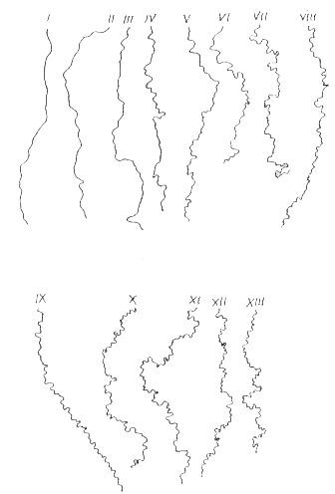
№ зразка | I | II | III | IV | V | VI | VII | VIII | IX | X | XI | XII | XIII
Коефіцієнт | 1,00 | 1,01 | 1,03 | 1,05 | 1,07 | 1,11 | 1,13 | 1,17 | 1,20 | 1,24 | 1,29 | 1,32 | 1,35

ДОДАТОК 3
(до практичної роботи № 6-7)

Карти-схеми басейнів річок за варіантом
Варіант 1. Басейн р. Білої 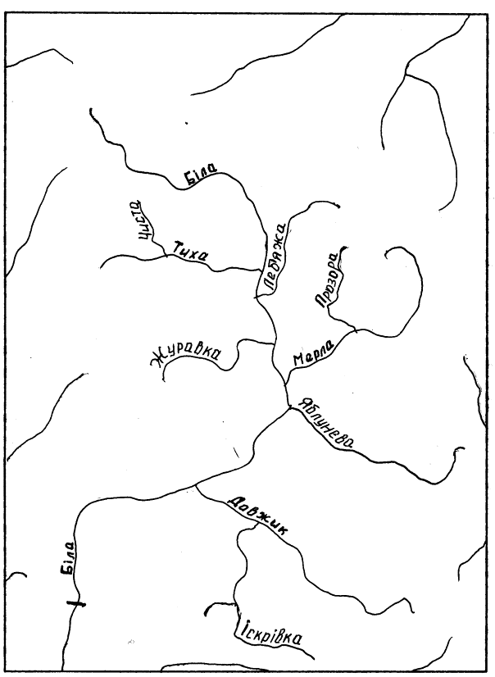

М 1 : 550 000
 - замикаючий ствір
Варіант 2. Басейн р. Вовчої
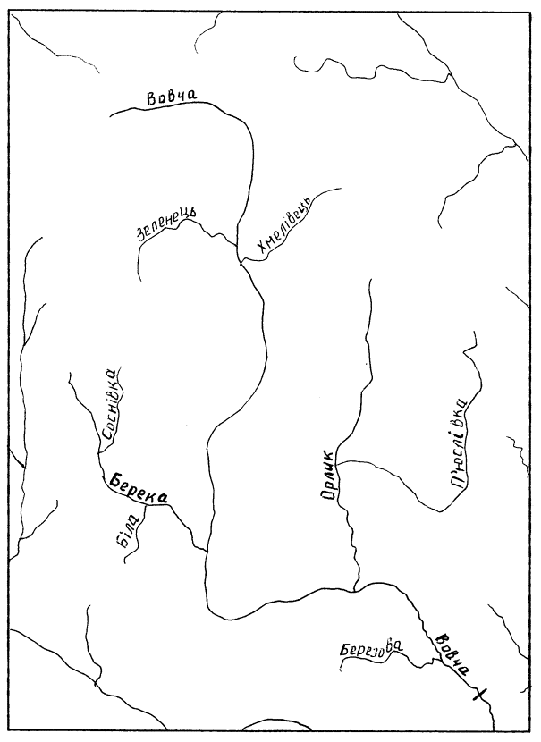
М 1 : 550 000
- замикаючий ствір

Варіант 3. Басейн р. Оксамитової
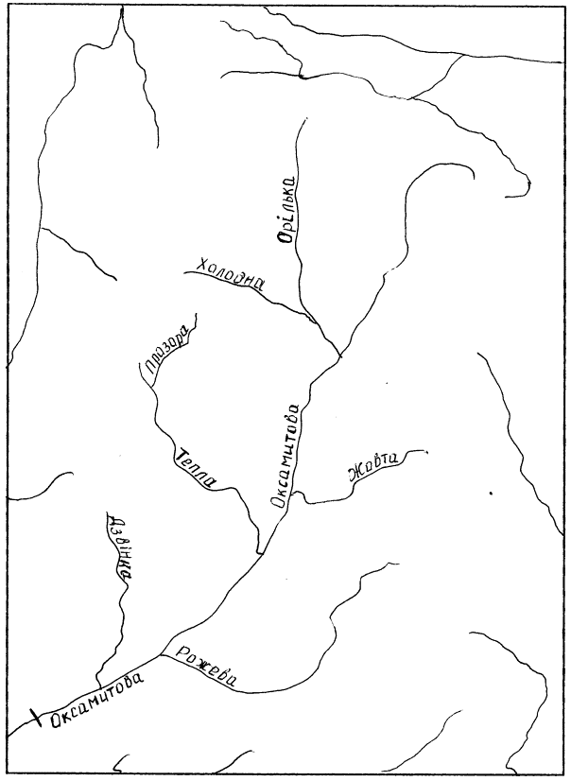
М 1 : 650 000
- замикаючий ствір
Варіант 4. Басейн р. Дзвінкої 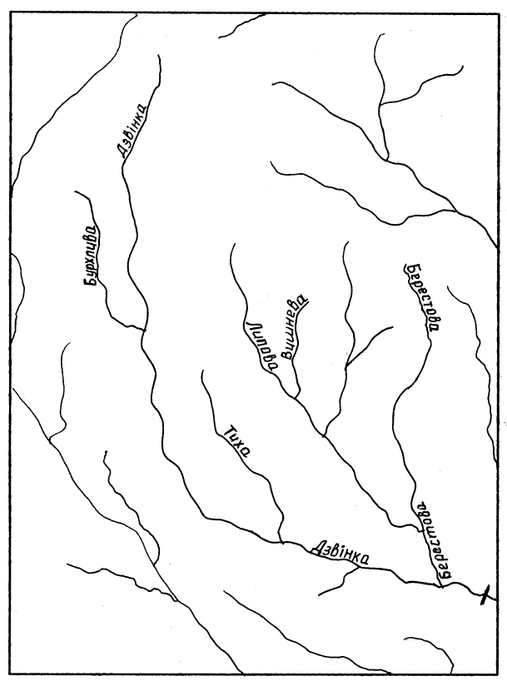
М 1 : 550 000
- замикаючий ствір
Варіант 5. Басейн р. Тихої 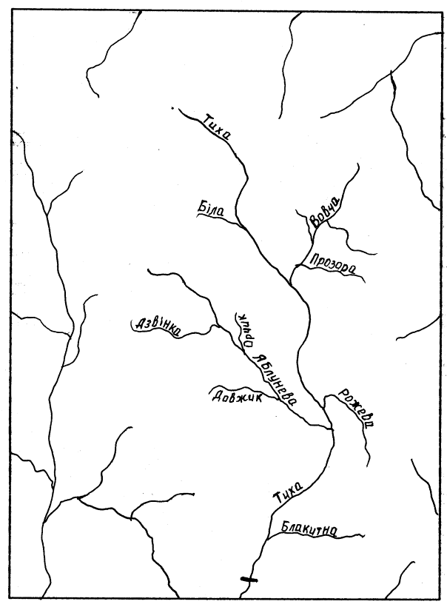
М 1 : 550 000
-замикаючий ствір
Варіант 6. Басейн р. Ведмежої
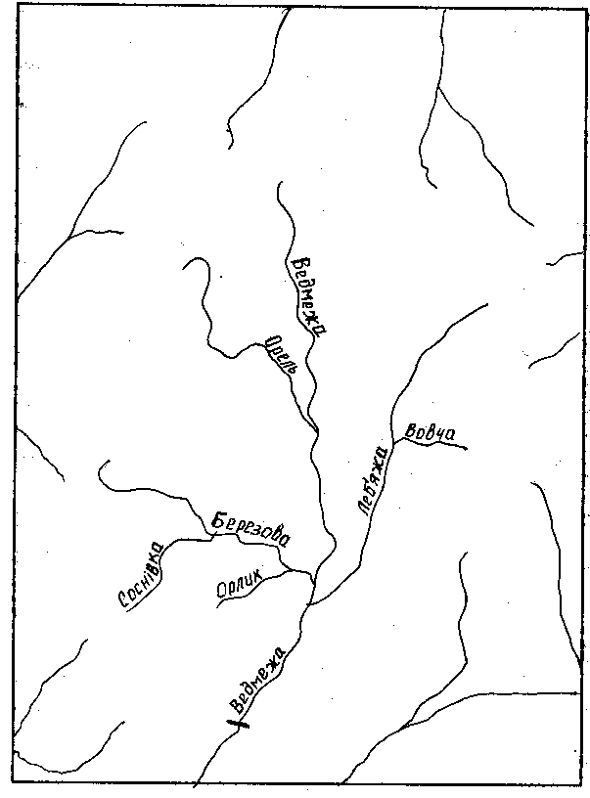
М 1 : 550 000
-замикаючий ствір
Варіант 7. Басейн р. Спокійної 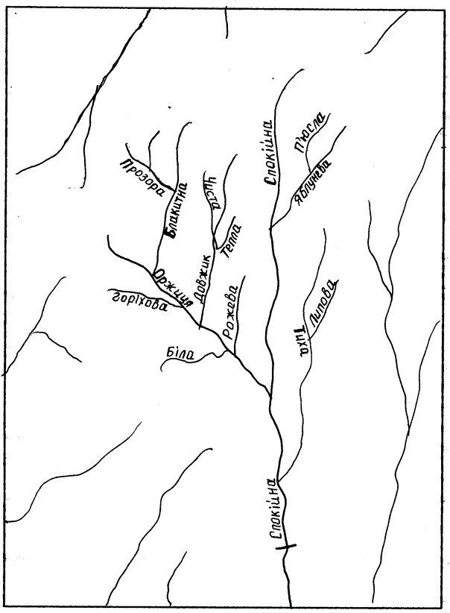
М 1 : 550 000
- замикаючий ствір
Варіант 8. Басейн р. Теплої
М 1 : 650 000
- замикаючий ствір
Варіант 9. Басейн р. Жовтої 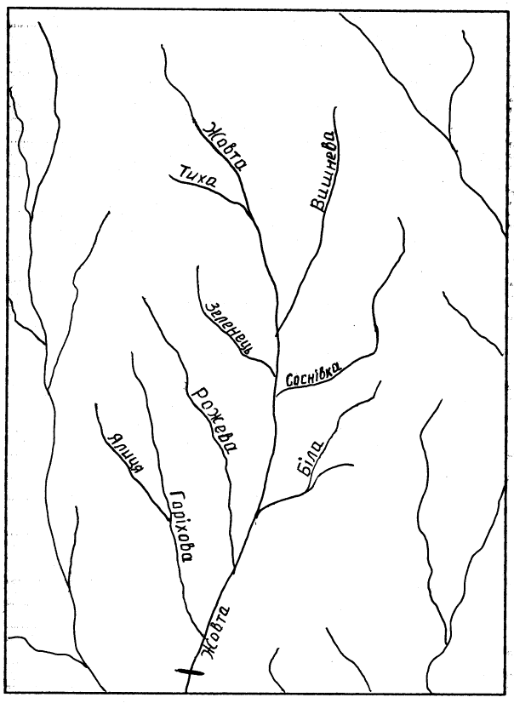 М 1 : 550 000
- замикаючий ствір
Варіант 10. Басейн р. Блакитної 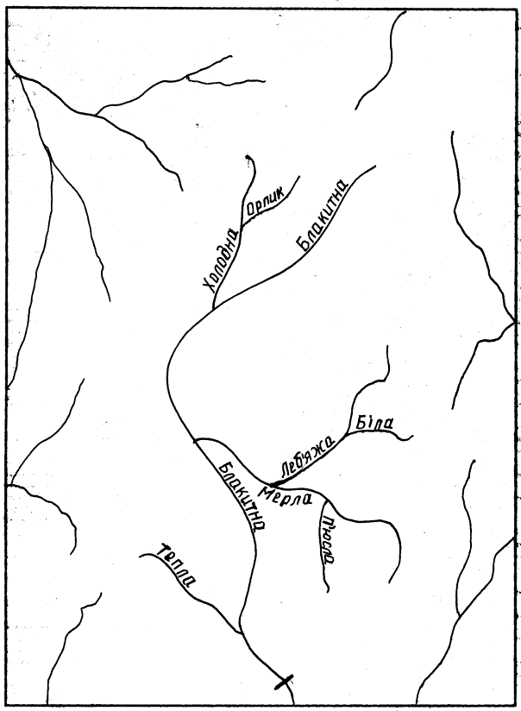 М 1 : 550 000
- замикаючий ствір

